26/06/2019

Indígenas Guarani Kaiowá fazem vigília em frente ao STF em defesa da demarcação de seu território
A delegação reivindica o direito de acesso à justiça. A Corte decide se mantém ou não a anulação da demarcação da TI Guyraroka nesta quinta-feira, 27
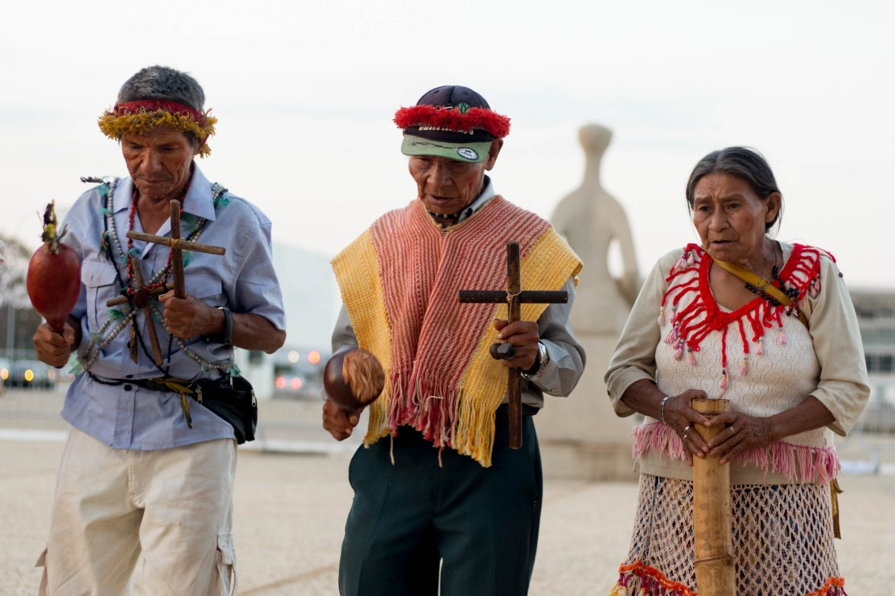
A delegação composta por em torno de 50 lideranças. Foto: Tiago Miotto/Cimi
Indígenas do povo Guarani e Kaiowá, em defesa da demarcação do seu território, realizam vigília em frente ao Supremo Tribunal Federal (STF), nesta quarta-feira, 26 de junho, a partir das 16h. Isso porque na quinta-feira, 27, às 14h o plenário do Supremo irá decidir se mantém ou não a anulação da demarcação da Terra Indígena Guyraroka. Na ocasião, será julgado a Ação Rescisória (AR) 2686, por meio da qual a comunidade busca reverter junto à Corte a decisão tomada em 2014 pela Segunda Turma do STF, que invalidou a demarcação terra indígena sem que a comunidade fosse admitida como parte e sequer ouvida no processo.
A delegação composta por em torno de 50 lideranças irá permanecer na Capital Federal durante a semana com o objetivo de dialogar com a sociedade, reivindicar o direito de acesso à justiça, especialmente no processo que define sobre seu território, e acompanhar o julgamento no plenário da Suprema Corte.
O processo que se arrasta por anos tem na anulação da demarcação da TI Guyraroka uma série de violações à Constituição Federal e a tratados internacionais, entre elas, o fato da comunidade não ser ouvida, como denuncia a Guarani Kaiowá Erileide Domingues, do tekoha – lugar onde se é – Guyraroka.
“Não ouviram a liderança, nem o nhanderu [rezador], nem sequer mesmo a juventude. Então, pedimos que os ministros ouçam a gente, que ouçam a voz da comunidade Guyraroka. Como podem dizer que o Guyraroka não existe sem nem nos ouvirem?”, questiona a jovem.
A grande assembleia Guarani e Kaiowá – Aty Guasu, tem afirmado que o destino do tekohaGuyraroka diz respeito à vida de todo o povo.
“A decisão de anulação do Território de Guyraroka é um atestado de genocídio e de massacre por parte do Estado não só contra as famílias de Guyraroka, mas também contra todo nosso povo”, declarou a Aty Guasu no ano passado. “Se suspenderem nossos territórios no papel, nós os defenderemos com nossas vidas”.

https://cimi.org.br/2019/06/indigenas-guarani-kaiowa-fazem-vigilia-em-frente-ao-stf-em-defesa-da-demarcacao-de-seu-territorio/

